- 用紙サイズをハガキに設定
［ファイル］メニュー→［ページ設定］
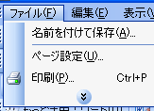

  - ページ設定画面
用紙サイズ→ハガキ（ハガキサイズがない場合→サイズを指定する→
幅100・高さ148にする）
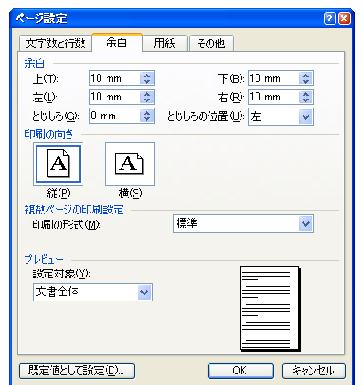
余白→上・下・左・右（10ｍｍ）に変更
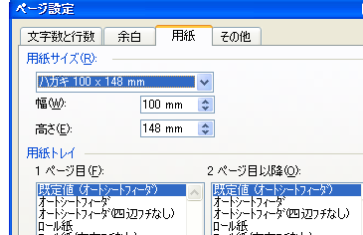

- ワードアート（図形描画のツールバーのＡ）ですきな縦書き書体を選ぶ

フォントサイズ→20位 色は好みで
- テキストボックス（縦書き）で文字を入力する
テキストボックスの枠を消したい時→枠を選択して 線の色［線なし］
を選ぶ
☆ 背景の色を消したい場合は枠を選択して 塗りつぶしなしを選ぶ
3・イラストの挿入
［挿入］→［図］→ファイル→ディスクトップ→暑中見舞い→イラストを選び→
挿入→イラストが入ります
- イラストのサイズの変更の仕方→絵をクリックすると周りの枠に■が表示される
ので■の上にマウスポインターをもっていきヤジルシが出たら中にドラックする
- 移動 絵の上でクリック→図のツールバー（図形の調整でもＯＫ）で→テキストの折り返し［犬のイラスト］→前面にする

4・住所・名前の挿入
☆ 郵便番号は、横書きのテキストボックスで郵便番号は、郵便で入力し〒に変換
☆ 縦書きのテキストボックスで住所・名前を挿入します
